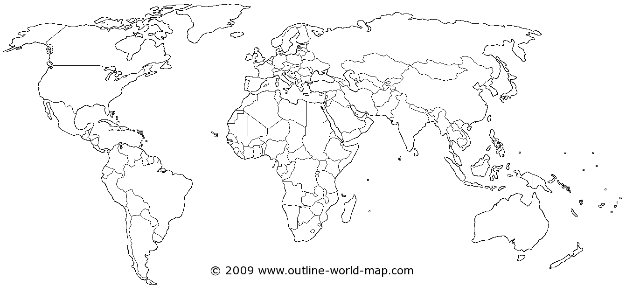
- Na nijemoj karti upisati imena držva koje izlaze na obale mora ili okeana;
- Na nijemoj karti upisati imena okeana i većih mora.

